Бүгін "оқушы ұжымын дамытудағы әрекеттік тәсіл"тақырыбында педагогикалық кеңес өтті. Мақсаты: педагогтарды тәрбиелеудегі іс-әрекет тәсілдерімен таныстыру; оқушылардың коммуникативтік қабілеттерін дамытудағы ойындарды қарастыру.
Қазіргі уақытта сөзге ұжым көбінесе индивидуализм сөзі қарама-қайшы келеді және мектептің негізгі міндеті табысты, белсенді тұлғаны қалыптастыру болып табылады, тек қоршаған адамдармен қарым-қатынас адамға жеке тұлға ретінде қалыптасуына, өзінің өзін-өзі бағалауын арттыруға көмектеседі... Егер адам басқалармен қарым-қатынас жасай алатын болса, диалог құру, соғұрлым табысты болады. Егер оқу процесінде Бұл оқушы мен мұғалім арасындағы қарым-қатынас болса, онда тәрбиелеуде бұл мұғаліммен, ата-аналармен, сыныптастармен қарым-қатынас. (С. И. Гессен Дәйексөз).
Осы педагогикалық кеңесте директордың тәрбие ісі жөніндегі орынбасары П. Н. Звездина, бастауыш сынып мұғалімдері О. П. Ким және Н. А. Чикунова, сондай-ақ психолог О. Л. Смирнова сөз сөйледі..

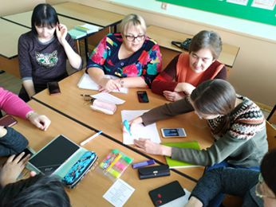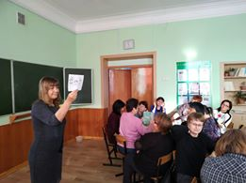

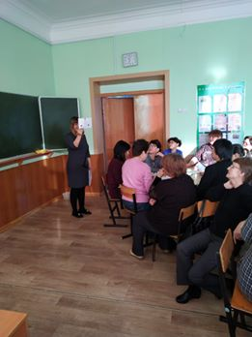

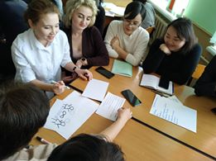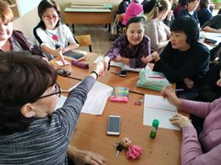

+8

13

